中国铁矿石价格指数（CIOPI）
中国钢铁工业协会 2018年11月30日印发

一、进口铁矿石价格（OPI）
11月30日，直接进口铁矿石62%品位干基粉矿到岸价格为65.08美元/吨（即1.0497美元/吨度），环比每吨上升0.25美元，升幅为0.39%，当月平均价格为71.45美元/吨。
11月30日，现货贸易进口铁矿石62%品位干基粉矿人民币含税价格为570.88元/吨，环比每吨上升1.95元，升幅为0.34%，当月平均价格为602.12元/吨。
11月30日，直接进口铁矿石58%品位干基粉矿到岸价格为55.92美元/吨（即0.9641美元/吨度），环比每吨上升0.37美元，升幅为0.67%；当月平均价格为61.56美元/吨。
11月30日，现货贸易进口铁矿石58%品位干基粉矿人民币含税价格为467.53元/吨，环比每吨上升0.79元，升幅为0.17%，当月平均价格为494.52元/吨。
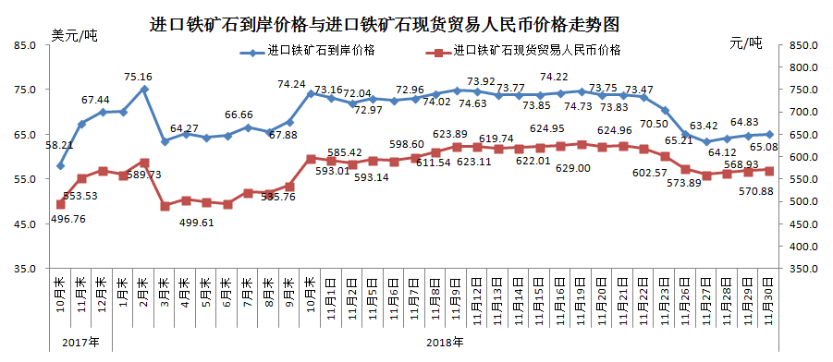
二、国产铁矿石价格
11月30日，国产铁矿石62%品位干基铁精矿含税价格为639.13元/吨，环比持平；比进口铁矿石高68.25元/吨，升幅为11.96%；当月平均价格为656.42元/吨，比进口铁矿石高54.30元/吨，升幅为9.02%。
11月30日，国产铁矿石65%品位干基铁精矿含税价格为711.91元/吨，环比持平；当月平均价格为731.82元/吨。
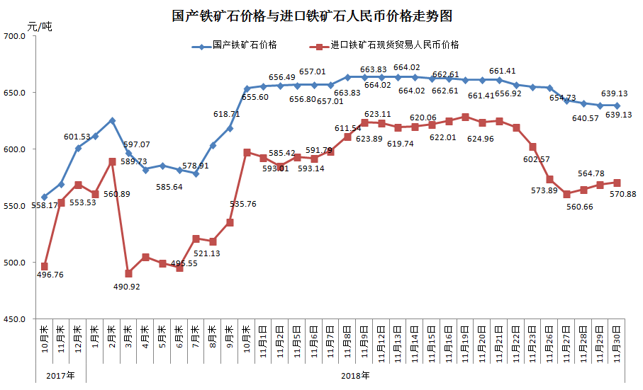
三、中国铁矿石价格指数（CIOPI）
11月30日，中国铁矿石价格指数（CIOPI）241.92点，环比上升0.80点，升幅为0.33%。其中：国产铁矿石价格指数为248.38点，环比持平；进口铁矿石价格指数为240.95点，环比上升0.93点，升幅为0.39%。
